《通风管道施工技术规程》征求意见稿（第一部分）

前 言
随着科学技术日新月异的发展，为了改善和满足生产和生活的室内环境要求，通风与空调系统已在工业和民用建筑中广泛设置，作为该系统主要组成部分之一的风管系统，其制作与安装质量也越来越备受关注。根据建设部建标［2002］ 84号文的要求，由中国安装协会组成的本《规程》编制组，经深入调查研究，参考国内、外有关标准，在认真总结相关的科研成果和生产实践经验的基础上，并通过广泛征求意见，制定了本规程。
本规程编制的主要技术内容是：
第一章 总则，明确本规程的适用范围及遵循国家法律法规的要求。
第二章 通用规定，确定通风管道的制作与安装应符合的国家现行有关标准规定及风管规格的基本系列。
第三章 风管制作，明确金属、非金属风管的适用范围、风管所用材料、制作、加固等过程的有关规定。
第四章 风管安装，明确风管支吊架的制作与安装、风管连接的密封等规定；金属、非金属风管安装基本要求。
第五章 风管检验，提出风管制作与安装过程中主控项目和一般项目的质量控制点及其控制参数，检验内容及检验方法。
本规程由建设部负责管理和对强制性条文的解释，由主编单位负责具体技术内容的解释。
本规程主编单位：中国安装协会（地址：北京市西城区南礼士路15号；邮政编码：100045）
本规程参加单位：×××、×××
本规程主要起草人员： ×××、×××

目 次
1.0 总则 ………………………………………………………………………（3）
2.0 通用规定 …………………………………………………………………（4）
3.0 风管制作 …………………………………………………………………（6）
3.1 一般规定 …………………………………………………………………（6）
3.2 镀锌钢板及普通钢板风管 ………………………………………………（10）
3.3 不锈钢风管 ………………………………………………………………（16）
3.4 铝板风管 …………………………………………………………………（17）
3.5 酚醛复合风管与聚氨酯复合风管 ………………………………………（18）
3.6 玻璃纤维复合风管 ………………………………………………………（21）
3.7 无机玻璃钢风管 …………………………………………………………（23）
3.8 硬聚氯乙烯风管 …………………………………………………………（25）
3.9 净化空调系统风管 ………………………………………………………（25）
3.10 风管配件……………………………………………………………………（28）
4.0 风管安装 …………………………………………………………………（28）
4.1 一般规定 …………………………………………………………………（28）
4.2 支吊架制作与安装 ………………………………………………………（28）
4.3 风管连接的密封 …………………………………………………………（31）
4.4 金属风管安装 ……………………………………………………………（33）
4.5 非金属风管安装 …………………………………………………………（34）
4.6 柔性风管安装………………………………………………………………（36）
4.7 净化空调系统风管安装 …………………………………………………（37）
5.0 检验与试验 ………………………………………………………………（38）
5.1 一般规定 …………………………………………………………………（38）
5.2 主控项目检验内容及检验方法 …………………………………………（39）
5.3 一般项目检验内容及检验方法 …………………………………………（41）
附录A 风管耐压强度及漏风量测试方法 ……………………………………………（43）
附录B 风管系统漏风量测试方法 ………………………………………………（47）
附录C 风管吊架弯曲量理论计算 ………………………………………………（48）
本规程用词说明 …………………………………………………………………
条文说明 …………………………………………………………………

1 总 则
1.0.1 为统一通风管道（以下简称风管）的制作与安装、检验和试验方法, 做到技术先进、经济合理、安全适用、确保工程质量，制定本规程。
1.0.2 本规程适用于新建与改建的工业与民用建筑通风与空调工程中，风管制作与安装过程的质量控制。
1.0.3 风管加工制作、安装施工过程中的作业活动，应符合国家现行有关产品生产、环境保护标准和法规的规定。
1.0.4风管制作与安装所涉及的技术要求与质量规定，除应符合设计规范、本规程之外，还应符合GB50243《通风与空调工程施工质量验收规范》及国家现行有关标准的规定。

2 通用规定
2.0.1 风管的制作与安装应按照设计图纸、合同和相关技术标准的规定执行，变更必须有设计的变更通知书或技术核定签证。
【条文说明】本条文对通风管道施工依据作出规定：一是设计图纸，二是合同，三是相关技术标准。工程施工是让设计意图转化为现实，故施工单位无权任意修改设计图纸。因此，本条文明确规定修改设计必须有设计变更的正式手续。
2.0.2 风管系统施工前应与建设或总承包、监理、设计等单位就风管安装预留孔洞及与消防系统、电系统、水系统等管路之间的位置进行核对，施工中应与土建及其他专业工种相互配合。
【条文说明】通风管道的施工,涉及到多专业工种的配合,以及不同专业间管线间相互位置的协调,为保证工程顺利施工,避免重叠施工，故条文作此规定。
2.0.3 风管制作与安装所采用的板材、型材以及其他主要成品材料，应符合设计及国家相关产品标准的规定，并具有出厂检验合格证明文件。材料进场应按国家现行有关标准进行验收。
【条文说明】通风管道施工所采用的板材、型材以及其他主要成品材料的质量，将直接影响到通风管道的整体质量，以此材料应符合设计及国家相关产品标准的规定，并具有出厂检验合格证明文件。
2.0.4 以产成品供货的通风管道必须具有相应的合格证明（包括材质、强度及严密性检测报告、非金属风管还需提供消防及卫生检测合格的报告）。成品供货的风管的试验方法应符合本规程附录A。
风管系统安装后，必须进行严密性试验，其试验方法应符合本规程附录B。
【条文说明】为了控制以成品供货的风管加工工艺及加工质量，提供的产品应附有强度及严密性检测报告、非金属风管还需提供防火检测报告，以证明所提供风管的加工工艺水平和质量。为此，本规程特制定了产品型式检测试验方法（本规程附录A），它除了要求进行漏风量试验外，还要求进行其耐压强度即变形量和挠度试验。
施工现场的风管系统安装后，只要求进行严密性检验，符合漏风量允许值。为了将两种不同条件下的检验方法予以区分，本规程特提出施工现场风管系统严密性检验按本规程附录B和风管制作成品的严密性及耐压强度检验（见附录A）.。
附录A的试验提出的金属风管加载80Kg负载，是模拟可能产生各种负荷时的状态，在安全防护上设定发生地震时产生垂直地震力和水平地震力作用于风管时或管道上加载了相当于一个人重量时的负荷情况。
本测试加载试验是为了防止意外事故而进行的，在实际施工中原则上管道上是不许站人的。
考虑非金属风管距墙安装距离较近，加之管道自身重量较轻，故不考虑加载试验。
2.0.5 风管制作应优先选用节能、高效、机械化加工制作工艺。
【条文说明】目前，我国通风管道加工有手工制作和机械化生产两种工艺并存，与落后的手工制作工艺相比，机械化生产的风管具有速度快、效率高、质量好、外表美观等优点，为进一步推动风管制作技术革新，条文作出在施工现场技术条件许可的情况下，优先选用节能、高效、机械化加工制作的风管的规定。
2.0.6 风管制作与安装使用的主要工、机具机况应良好，防护用品应安全可靠；计量器具及检测仪器性能应稳定可靠，并在有效检定期内。
【条文说明】量具及仪器、仪表的准确性直接关系到测定数据的正确程度，故要求所使用的量具及仪器、仪表按国家规定提出要求。
2.0.7 从事通风与空调工程施工的作业人员，应具有相应的操作资格证书。
2.0.8 隐蔽工程的施工中，风管在隐蔽前必须经监理人员验收及认可签证。
【条文说明】通风管道被安装于封闭的部位或埋设于结构内或直接埋地时，属于隐蔽工程。在结构作永久性封闭前，必须对该部分将被隐蔽的通风管道施工质量进行验收，得到现场监理人员的认可的合格签证，否则不得进行封闭作业。
2.0.9 风管系统按其系统的工作压力（P）划分为以下三个类别：
低压系统 （P）≤500Pa
中压系统500＜(P)≤1500Pa
高压系统（P）＞1500Pa
2.10 金属矩形风管以外边长为标注尺寸；非金属矩形风管以内边长为标注尺寸。矩形风管边长常用规格按表2.10-1规定, 其长边与短边之比不宜大于4:1。
圆形风管规格按表2.10-2规定，应优先选用基本系列。
表2.10-1 矩形风管边长规格 (mm)
120 | 320 | 800 | 2000 | 4000
160 | 400 | 1000 | 2500 | -
200 | 500 | 1250 | 3000 | -
250 | 630 | 1600 | 3500 | -

表2.10-2 圆形风管规格 (mm)
基本系列 | 辅助系列 | 基本系列 | 辅助系列
100 | 80 | 500 | 480
100 | 90 | 500 | 480
120 | 110 | 560 | 530
140 | 130 | 630 | 600
160 | 150 | 700 | 670
180 | 170 | 800 | 750
200 | 190 | 900 | 850
220 | 210 | 1000 | 950
250 | 240 | 1120 | 1060
280 | 260 | 1250 | 1180
320 | 300 | 1400 | 1320
360 | 340 | 1600 | 1500
400 | 380 | 1800 | 1700
450 | 420 | 2000 | 1900
【条文说明】本条文规定了矩形、圆形风管规格尺寸划分。
非金属风管以内边长为准可以正确控制风道的内截面积。对于矩形风管的口径尺寸，从工程施工的情况来看，规格数量繁多，不便于明确规定。因此，本条文采用规定边长规格，按需要组合的表达方法。同时，考虑到风管的阻力特性，还规定了矩形风管的长、短边的组合之比一般不宜大于4：1。
圆形风管规定了基本系列和辅助系列，一般送、排风及空调系统应采用基本系列。除尘与气力输送系统的风管，管内流速高、阻力损失对系统的影响较大，在优先采用基本系列的前提下，可以采用辅助系列。

3 风管制作
3.1 一般规定
3.1.1金属板材应符合下列规定：
普通钢板的表面应平整、光滑；厚度应均匀，允许有紧密的氧化铁薄膜；不得有裂纹结疤等缺陷，其材质应符合《优质碳素结构钢冷轧薄钢板和钢带》GB/T13237、《优质碳素结构钢热轧薄钢板和钢带》GB/T710的规定。
镀锌钢板（带）宜选用机械咬口类，镀锌层为100号以上（双面三点试验平均值应不小于100 g/m²）的材料，其材质应符合GB/T2518《连续热镀锌薄钢板和钢带》的规定。
不锈钢板的表面不得有明显的划痕、刮伤、斑痕和凹穴等缺陷，其材质应符合《不锈钢冷轧钢板》GB/T3280的规定。
铝板的表面不得有明显的划痕、刮伤、斑痕和凹穴等缺陷，其材质应符合《铝及铝合金轧制板材》GB/T3880的规定。
3.1.2金属型钢应符合下列规定：
《热轧等边角钢尺寸、外形、重量及允许偏差》GB9787
《热轧扁钢尺寸、外形、重量及允许偏差》GB704
《热轧槽钢尺寸、外形、重量及允许偏差》GB707
《标准件用碳素钢热轧圆钢》GB715
3.1.3 非金属风管材料应符合以下规定：
1 非金属风管的防火性能应符合《建筑材料燃烧性能分级方法》GB8624不燃或难燃B1级。
2 铝箔复合材料的风管表层铝箔厚度应不小于0.06mm，当铝箔层复合有增强材料时，其厚度应不小于0.03mm，材质应符合《工业用纯铝箔》GB3198的规定。
3 复合板材复合面粘结应牢固，内部绝热材料不得裸露在外。板材外表面每单面允许分层、塌凹等缺陷不得大于6‰。
4铝箔热敏、压敏胶带和粘合剂应符合难燃B1级，以及使用期限。粘合剂应与其风管材质相匹配，且符合环保要求。使用粘结剂、密封胶带前，应清除风管粘贴处的油渍、水渍、灰尘及杂物等。
5 铝箔压敏、热敏胶带宽度应不小于50 mm，单边粘贴宽度应不小于20mm。铝箔厚度应不小于0.045mm。铝箔压敏密封胶带采用180º剥离强度试验时，应不低于13N/25mm。
铝箔热敏胶带熨烫面应有加热到150℃时变色的感温色点。热敏密封胶带180º剥离强度试验时，应不低于17N/25mm。
6 常用材质非金属风管技术参数及适用范围应符合表3.1.3的规定。
表3.1.3 非金属风管材料技术参数及适用范围
名称 |  | 保温（板）材料密度 | 燃烧性能 | 弯曲强度 | 适用范围
酚醛复合风管 |  | ≥70kg/m³ | B1级 | ≥1.05MPa | 低、中、高（2000 Pa）压空调系统及潮湿环境
聚氨酯复合风管 |  | ≥45kg/m³ | B1级 | ≥1.02 MPa | 低、中、高（2000 Pa）压空调系统、洁净系统及潮湿环境
玻纤复合风管 |  | ≥70kg/m³ | B1级 | - | 中压（1000Pa）以下的空调系统
无机  玻璃  钢 | 水硬性无机玻璃钢风管 | ≤1700 kg/m³（板） | A级 | ≥70 MPa | 低、中、高压空调及防排烟系统
无机  玻璃  钢 | 氯氧镁水泥风管 | ≤2000 kg/m³（板） | A级 | ≥65 MPa | 低、中、高压空调及防排烟系统
硬聚氯乙烯板风管 |  | 1300～1600Kg/ m³（板） | B1级 | 拉伸强度≥34Mpa | 洁净室及含酸碱的排风系统
【条文说明】
1非金属风管材料品种较多，发展较快，由于它们各有特性和优点，所以应用面越来越广泛。为了保证使用中防火安全，所以对这些材料做出不燃或难燃B1级的要求。
2对铝箔厚度提出要求，但当铝箔层复合有增强材料（如玻纤材料等）时，厚度允许按规定减薄。
3复合面和基体材料粘接牢固是保证基体材料不外露，达到这种材料在系统中的正常使用和使用寿命，所以在这里作了这些规定。
4利用粘接剂将风管板材粘接组成风管，粘接剂是重要的组成部分，一般要求有供应厂家提供专用粘合剂，否则很可能粘接效果很差，粘合剂出现咬蚀母材或粘接不平的后果。
热敏（压敏）铝箔胶带用于风管外表面局部粘贴，其粘接胶为难燃Bl级，粘贴后胶层被不燃材料铝箔覆盖：粘合剂用于风管内、外护层及绝热层的粘合，属风管外表层以内的材料，故燃烧等级规定为难燃Bl级。
粘接剂或密封胶带在使用前必须将粘接部位清扫干净，以增大粘接强度。另外一个重要要求是不会挥发有害人体健康的气味。
5热敏胶带与压敏胶带的剥离强度与铝箔厚度是根据我国多年的工程应用实践与产品状况提出的，其中厚度规定了一个范围值，是要求胶带除有一定强度外又具有一定柔性，防止使用过薄过厚的胶帝不能满足管壁密封的要求。
3.1.4金属风管管板连接形式及适用范围见表3.1.4。
表3.1.4 金属风管管板连接形式及适用范围 （mm）
名称 | 连接形式 |  |  | 适用范围
单咬口 |  |  | 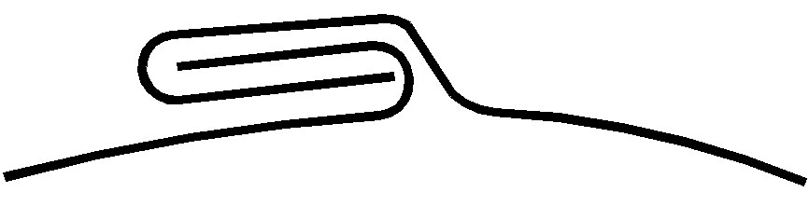  内平咬口 | 低、中、高压系统
单咬口 |  |  | 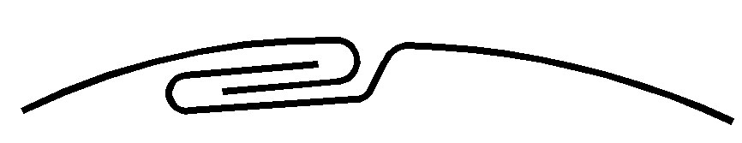  外平咬口 | 正压范围：低、中、高压系统
联合角咬口 | 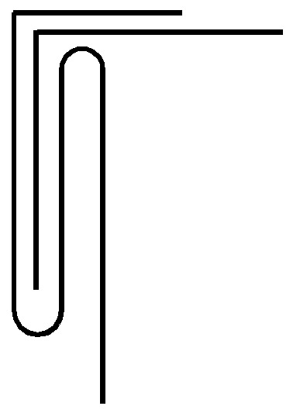 |  |  | 矩形风管或配件四角咬接
转角咬口 | 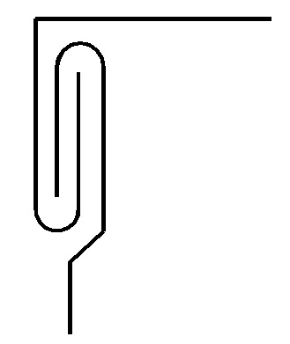 |  |  | 矩形风管或配件四角咬接
按扣式咬口 |  | 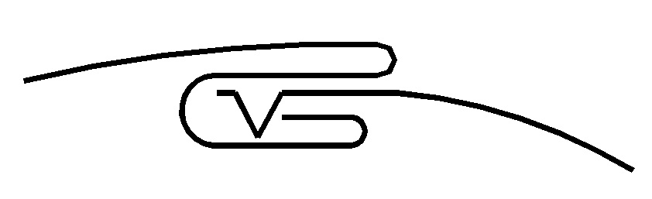 |  | 风管或配件四角咬接或低压圆形风管
立咬口 | 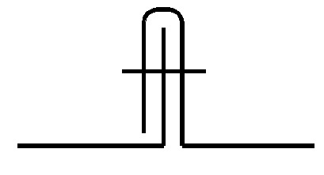 |  |  | 圆、矩形风管横向连接或纵向接缝
对焊缝 |  | 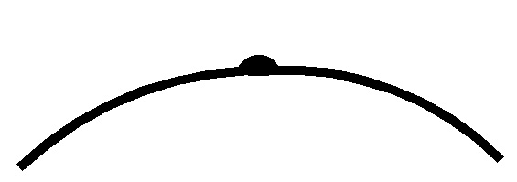 |  | 低、中、高压系统
纵向搭接 | 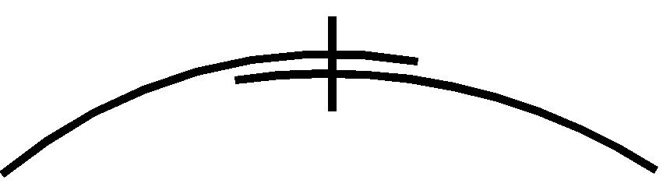  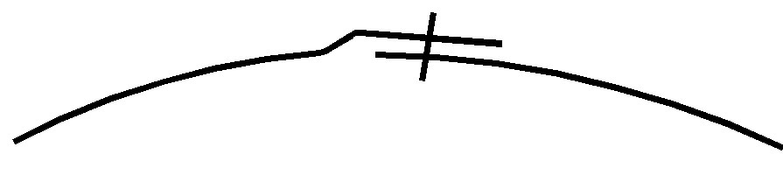 |  |  | 低、中压系统

3.1.5 矩形、圆形金属风管连接形式及适用范围，应分别符合表3.1.5-1或3.1.5-2的规定。
表3.1.5-1 金属矩形风管连接形式、刚度等级及适用范围 (mm)
连接形式 |  |  | 附件规格 | 法兰  刚度等级 |  | 适用范围
角钢法兰 |  | 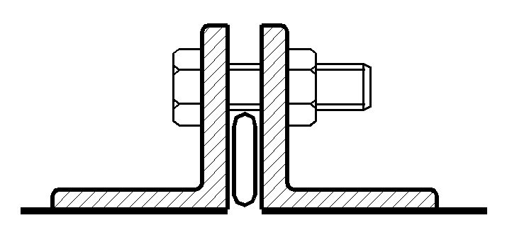 | ∠25×3  M6螺栓 | F3 |  | 低压风管 | 中压风管 |  | 中压风管
 |  |  |  |  |  | 边长≤1250 | 边长≤1000 |  | 边长≤630
 |  |  | ∠30×3  M8螺栓 | F4 |  | 边长≤2000 | 边长≤1600 |  | 边长≤1250
 |  |  | ∠40×4  M8螺栓 | F5 |  | 边长≤2500 | 边长≤2500 |  | 边长≤1600
 |  |  | ∠50×5  M8螺栓 | F6 |  | 边长≤3000 | 边长≤2500 |  | 边长≤1600
薄钢板法兰 | 弹簧夹式 | 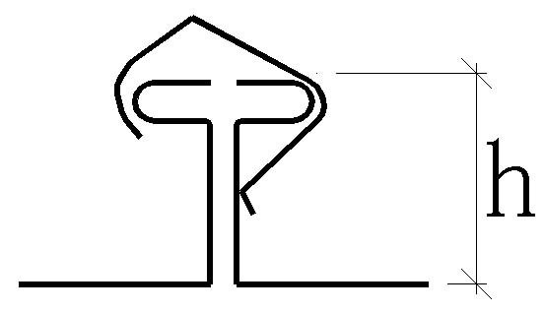 | H=法兰高度  δ= 风管板厚  H×δ  弹簧夹厚≥1.0  顶丝卡厚≥3  M8螺丝 | 25×0.6 | Fb1 | 边长≤1250 | 长≤1000 |  | -
 |  |  |  | 25×0.75 | Fb2 | 边长≤1500 | 边长≤1000 |  | -
薄钢板法兰 | 插接式 | 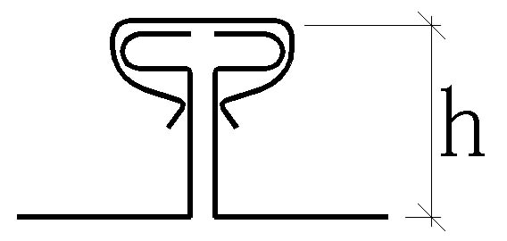 | H=法兰高度  δ= 风管板厚  H×δ  弹簧夹厚≥1.0  顶丝卡厚≥3  M8螺丝 | 30×1.0 | Fb3 | 边长≤2000 | 边长≤15000 |  |  | -
薄钢板法兰 | 顶丝卡式 | 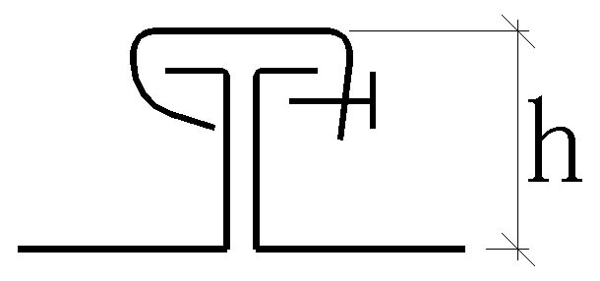 | H=法兰高度  δ= 风管板厚  H×δ  弹簧夹厚≥1.0  顶丝卡厚≥3  M8螺丝 | 40×1.2 | Fb4 | 边长≤200 |  | 边长≤2000 |  | -
薄钢板法兰 | 组合式 | 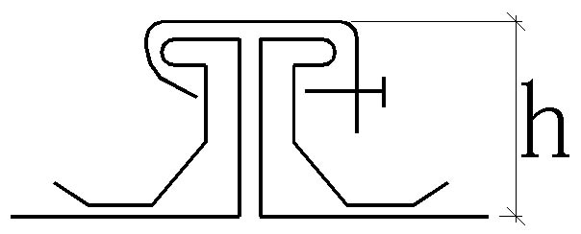 | 弹簧夹厚≥3  法兰条=1.0 | 25×1.0 | Fb3 | 边长≤2000 |  | 边长≤2000 |  | -
 |  |  |  | 40×1.0 | Fb4 | 边长≤2500 |  | 边长≤2000 |  | -
S型插条 | 平插条 |  | ≥0.75 | F1 |  | 低压风管边长≤630  单独使用时连接处应有固定措施
S型插条 | 立插条 | 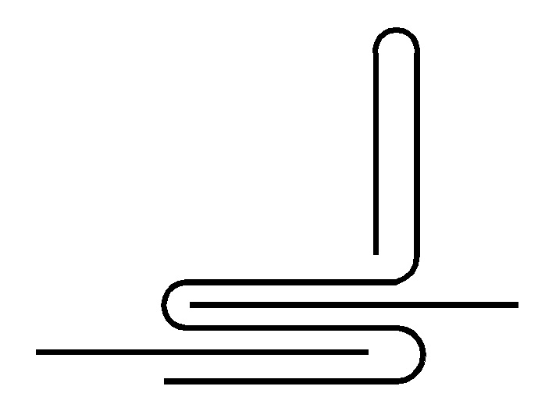 | 大于风管板厚且≥0.75 | F2 |  | 低压风管长边≤1000  单独使用时连接处须有固定措施
C型插条 | 平插条 |  | ≥0.75 | F1 |  | 低压风管长边≤630  中压风管长边≤450
C型插条 | 立插条 | 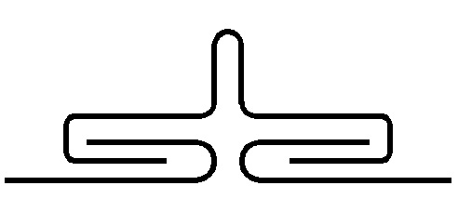 | 大于风管板厚且≥0.75  H≥25 | F2 |  | 低压风管长边≤1000  中压风管长边≤630
C型插条 | 直角插条 | 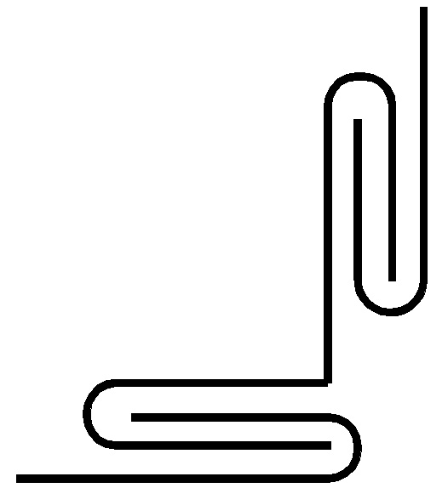 | ≥0.75 | F1 |  | 低压风管长边≤630  用于主干管与支管连接
立联合角形插条 |  | 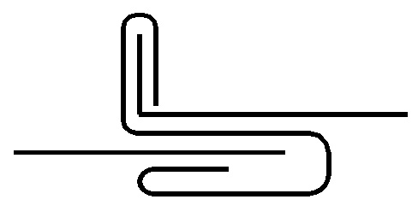 | 等于风管板厚且≥0.75 | F2 |  | 低压风管长边≤1250
立咬口 |  | 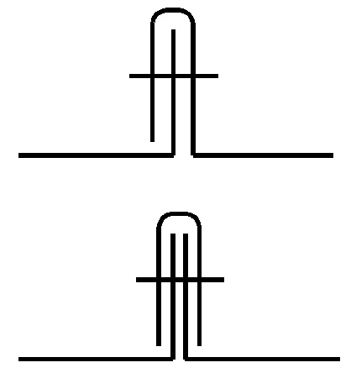 | 等于风管板厚且≥0.75 | F2 |  | 低压风管长边≤1000  中压风管长边≤630
【条文说明】本条文对金属风管管段的连接形式及对应的风管压力级别及风管边长做出具体的规定，目的是保证金属风管质量，其中薄钢板法兰连接风管适用范围的规定，是在中国安装协会与中国建研院空调所对有关风管进行漏风量及强度试验结果的基础上提出。

表格引入了以风管不同的结构形式、断面材料规格尺寸的材料截面模数，将其分为不同刚度等级，并按刚度等级及结构特性，规定了在不同压力下的使用范围。本表对照、参考美国“SMACNA”标准和欧洲空调承包商协会DWM142标准。

表3.1.5-2 金属圆形风管连接形式及适用范围 (mm)
法兰连接形式 |  |  | 附件规格 | 连接要求 | 适用范围
角钢法兰连接 |  |  | 按表3.1.5-1规定 | 法兰与风管连接采用铆接或焊接 | 低、中、高压  风管
承插连接 | 普通 | 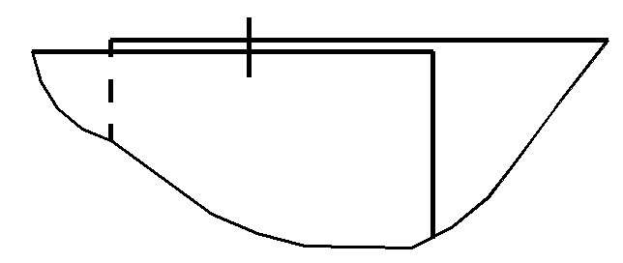 | _ | 插入深度≥30mm  应有密封措施 | 低压风管，  直径＜700mm
承插连接 | 角钢加固 | 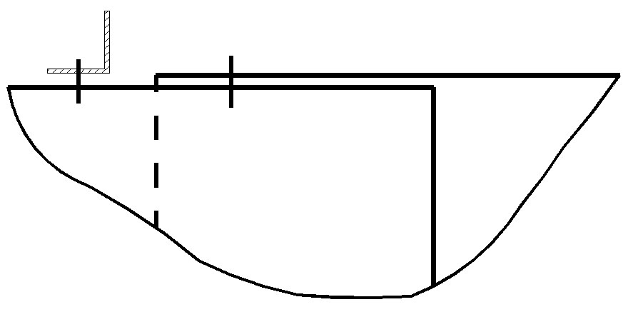 | ∠25×3  ∠30×4 | 插入深度≥20mm  应有密封措施 | 低、中压风管
承插连接 | 压加强筋 | 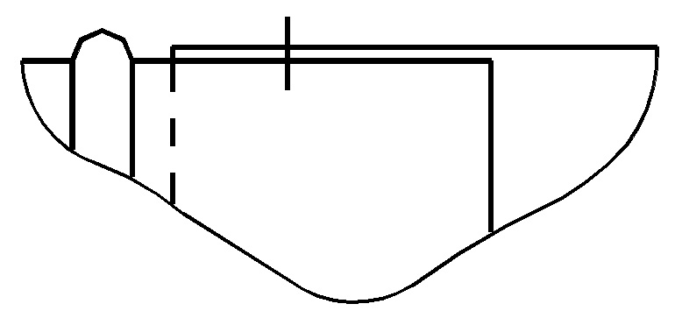 | - | 插入深度≥20mm  应有密封措施 | 低、中压风管
芯管连接 |  | 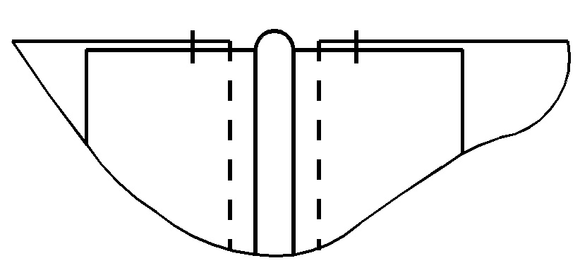 | ≥管板厚 | 插入深度≥20mm  应有密封措施 | 低、中压风管
立筋抱箍连接 |  | 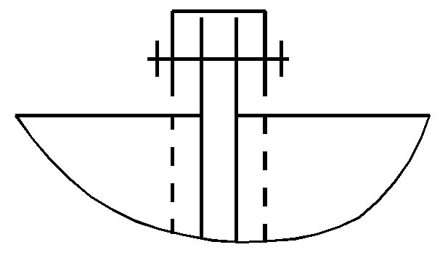 | ≥管板厚 | 风管翻边与抱箍应匹配，结合紧固严密 | 低、中压风管
抱箍连接 |  | 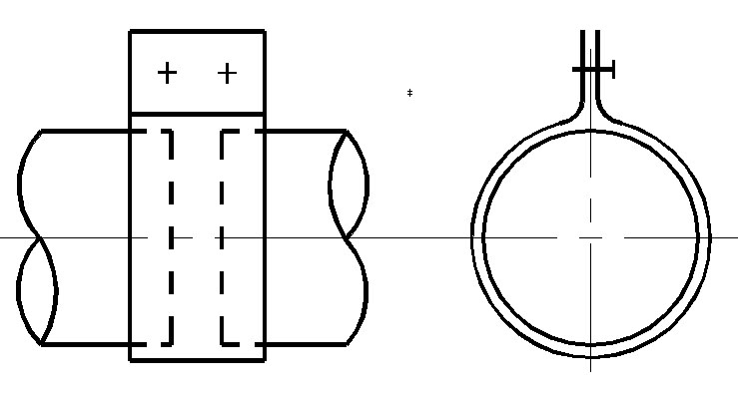 | ≥管板厚 | 管端应对正，抱箍应居中 | 低、中压风管  抱箍宽度≥100mm

3.1.6 非金属矩形风管连接形式及适用范围应符合表3.1.6规定。
表3.1.6 非金属矩形风管连接形式及适用范围 （mm）
非金属风管连接形式 |  | 附件材料 | 适用范围
45º粘接 | 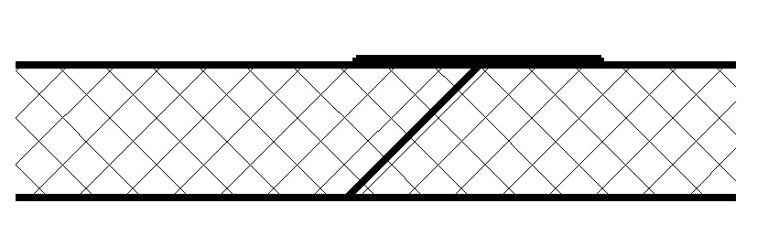  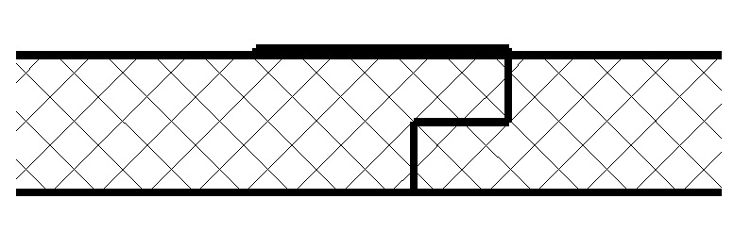 | - | 聚氨脂、酚醛复合风管边长≤500
榫接 |  | - | 玻纤复合风管边长≤2000
槽形插接连接 | 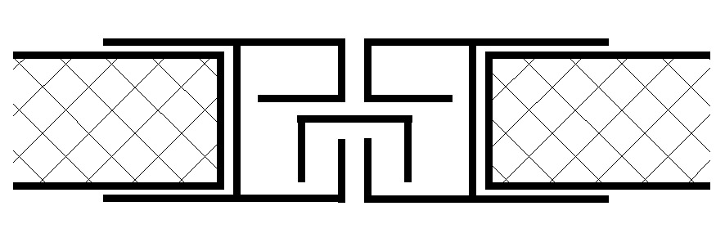 | PVC | 聚氨脂、酚醛复合风管  低压风管边长≤2000  中、高压风管边长≤1500
工形插接连接 | 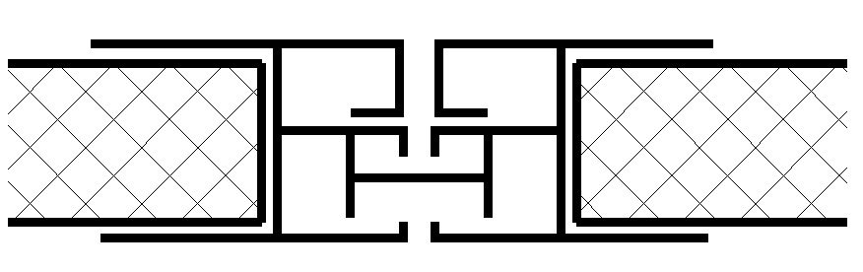 | PVC | 聚氨脂、酚醛复合风管  低压风管边长≤2000  中、高压风管边长≤1500
工形插接连接 |  | 铝合金 | 聚氨脂、酚醛复合风管  风管边长≤3000
外套角钢法兰 | 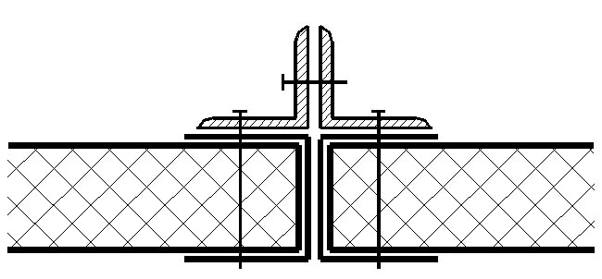 | ∠25×3 | 玻纤复合风管边长尺寸≤1250
外套角钢法兰 |  | ∠30×3 | 玻纤复合风管边长≤1500
外套角钢法兰 |  | ∠40×4 | 玻纤复合风管边长≤2000
c形插接法兰 | 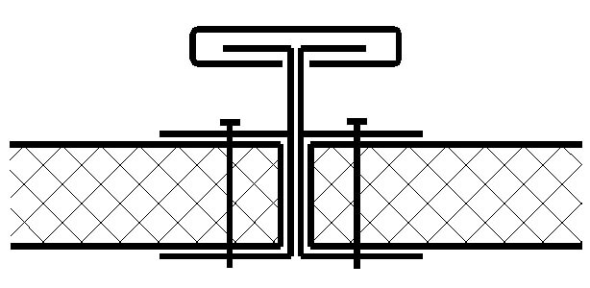  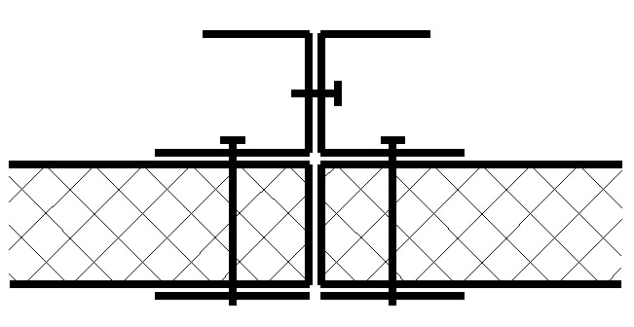  （高度25～30） | PVC  铝合金 | 玻纤复合风管边长≤1500
c形插接法兰 |  | 镀锌板≥1.2 | 玻纤复合风管边长≤1500
外套槽形法兰 |  | 镀锌板≥1.2 | 玻纤复合风管
“h”连接法兰 | 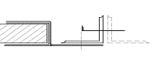 | PVC  铝合金 | 聚氨脂、酚醛复合风管  用于与阀部件及设备连接
3.1.7 风管制作允许偏差应符合表3.1.7规定。
表3.1.7 矩形、圆形风管制作允许偏差 （mm）
风管边长尺寸b  或直径D |  |  |  | 允许偏差
 |  |  |  | 边长或  直径偏差 |  | 矩形风管表面平面度 |  | 矩形风管  对角线之差 |  | 法兰或端面平面度 |  | 圆形法兰  周长偏差
金属风管 |  | b(D)≤320 |  | ≤2 |  | ≤10 |  | ≤3 |  | ≤2 |  | 周长≤6
 |  | b(D)＞320 |  | ≤3
 | 非金属风管 |  | b(D) ≤320 |  | ±2 |  | ≤3 |  | ≤3 |  | ≤2 |  | 周长≤9
 |  |  | 320＜b(D)≤2000 |  | ±3 |  | ≤5 |  | ≤4 |  | ≤4 |  | 周长≤15
【条文说明】本条文对圆形风管法兰的直径偏差检验方法提出了采用测量周长的要求，目的是有利于操作。由于薄板圆风管在自重状态下变形较大，测量直径的方法误差较大，而采用测量周长的方法可避免这一误差。
3.2 镀锌板及普通钢板风管
3.2.1 矩形风管的制作应符合下列要求：
1．风管和配件的板材厚度不得小于表3.2.1-1的规定。
表3.2.1-1 钢板或镀锌钢板风管板材厚度 (mm)
风管边长尺寸b | 矩形风管 |  | 除尘系统风管
风管边长尺寸b | 中、低压系统 | 高压系统 | 除尘系统风管
b≤320 | 0.5 | 0.75 | 1.5
320＜b≤450 | 0.6 | 0.75 | 1.5
450＜b≤630 | 0.6 | 0.75 | 2.0
630＜b≤1000 | 0.75 | 1.0 | 2.0
1000＜b≤1250 | 1.0 | 1.0 | 2.0
1250＜b≤2000 | 1.0 | 1.2 | 按设计
2000＜b≤4000 | 1.2 | 按设计 | 按设计
注：本表不适用于地下人防与防火隔墙的预埋管。
2. 排烟系统风管钢板厚度可按高压系统选定。
3．特殊除尘系统风管的钢板厚度应符合设计要求。
4.镀锌钢板或含有保护层钢板的拼接，应采用咬接或铆接，且不得有十字型拼接缝。涂塑钢板的塗塑面应设在风管内侧，加工时应避免损坏涂塑层，损坏的部分应进行修补。
【条文说明】镀锌钢板及含有各类复合保护层的钢板，若采用电焊或气焊焊接的连接方法，会使焊缝处的镀锌层被烧蚀，破坏钢板的保护层，可能因此发生电化学的作用，使其焊缝范围处腐蚀的速度成倍增长。因此，本条文规定镀锌钢板及含有各类复合保护层的钢板的拼接，在正常情况下应采用咬接或铆接，不得采用破坏保护层的熔焊焊接连接方法。为防止板材变形，条文还规定钢板的拼接不得有十字型拼接缝。
涂塑钢板分为单面涂塑与双面涂塑两种，具有塑料耐腐蚀的特点。一般应用于有特殊要求的通空调系统，加工不当易造成涂塑层的损坏，并造成钢材大面积的锈蚀，故在条文中强调应避免损坏，一旦损坏必须及时进行修补。
5.风管焊接有搭接焊和对接焊两种形式，焊口位置如图3.2 .1-1。风管焊接前要除锈、除油。风管焊缝应平整，不应有裂纹、焊瘤、夹渣、气孔及其它缺陷，焊接后的板材变形应矫正，焊渣及飞溅物应清除干净。
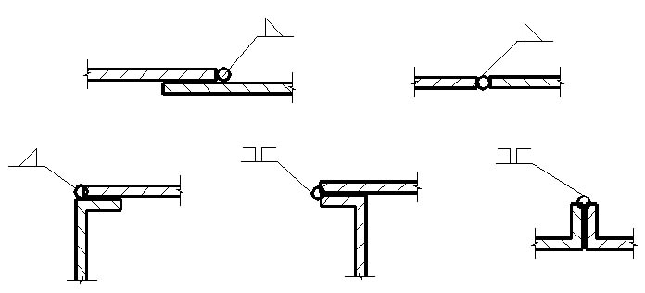
壁厚大于1.2mm的风管与法兰连接可采用焊接或翻边断续焊。风管壁与法兰内口应紧贴，风管端面焊缝不得凸出法兰端面，断续焊的焊缝长度宜在30～50mm，间距不应大于50mm， 焊缝应融合良好，不应有夹渣或孔洞。

图3.2 .1-1 焊接风管焊口位置
【条文说明】工件表面若有油污、锈及其它污物，焊接时会降低电弧稳定性，而焊接电弧是否稳定对焊接质量影响很大，所以条文规定风管焊接前要除锈、除油。焊接后板材的变形应予矫正，是防止风管产生扭曲变形。
6 除尘系统风管宜采用内侧满焊，风管端面距法兰接口平面不应小于5mm；当采用外侧满焊时，风管端面不应凸出法兰表面。
7 风管加固
1）金属矩形风管加固的刚度等级按表3.2.1-2规定。一般矩形风管横向连接及横向加固允许最大间距按表3.2.1-3规定。矩形薄钢板法兰风管横向加固允许最大间距按表3.2.1-4规定。
表3.2.1-2 金属矩形风管加固刚度等级
加固形式 |  |  | 材料厚度 | 刚度等级  高度h
 |  |  | 材料厚度 | 15 | 25 | 30 | 40 | 50
外  框  加  固 | 角铁加固 | 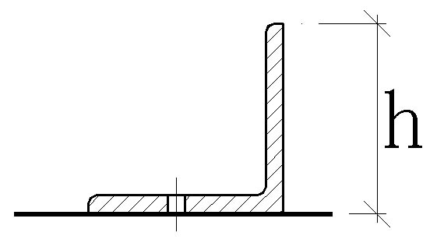 | 3 | - | G2 | - | - | -
外  框  加  固 | 角铁加固 |  | 4 | - | - | G3 | G4 | -
外  框  加  固 | 角铁加固 |  | 5 | - | - | - | - | G5
外  框  加  固 | 直角形加固 | 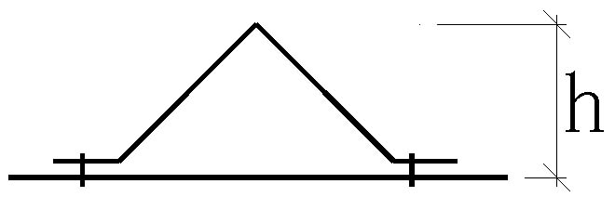 | δ=1.2 | - | G2 | G3 | - | -
外  框  加  固 | Z形加固 | 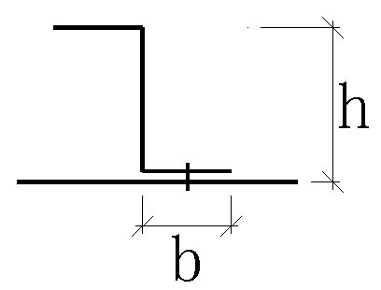  b≥10mm | 1.5 | - | G2 | G3 | G3 | -
外  框  加  固 | Z形加固 |  | 2.0 | - | - | - | - | G4
外  框  加  固 | 槽形加固1 | 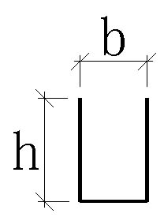  b≥20mm | 1.2 | - | G2 | - | - | -
外  框  加  固 | 槽形加固1 |  | 1.5 | - | - | G3 | - | -
外  框  加  固 | 槽形加固2 | 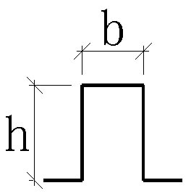  b≥25mm | 1.2 | G1 | G2 | - | - | -
外  框  加  固 | 槽形加固2 |  | 1.5 | - | - | G3 | G4 | -
外  框  加  固 | 槽形加固2 |  | 2.0 | - | - | - | - | G5
点加固 | 扁钢内支撑 | 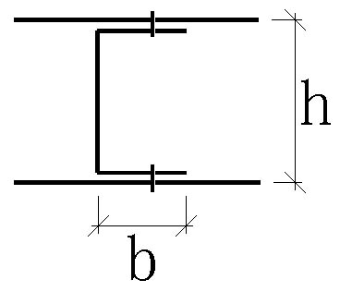  b≥25mm | 25×3扁钢 | J1
点加固 | 螺杆内支撑 | 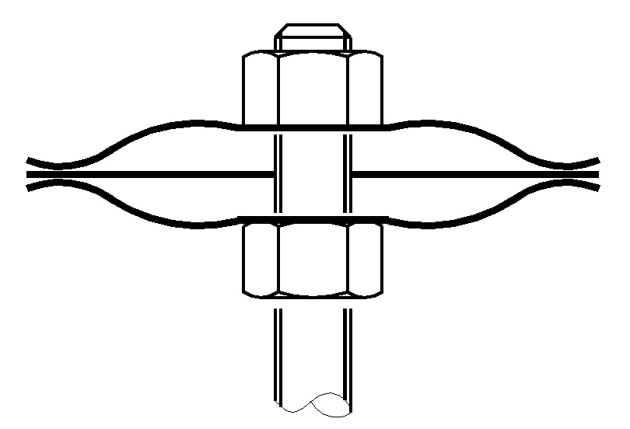 | ￠8～￠12 | J1
点加固 | 钢管内支撑 | 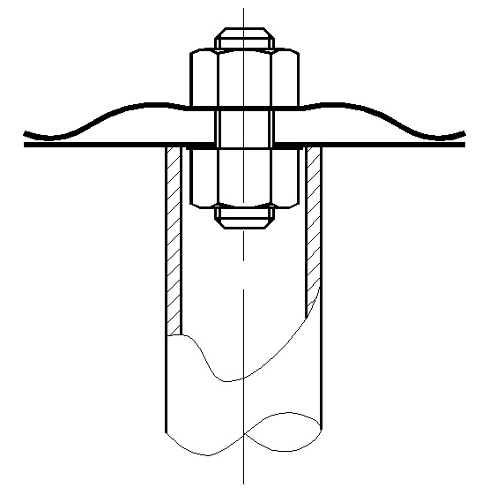 | ￠16×1 | J1
纵向  加固 | 立咬口 | 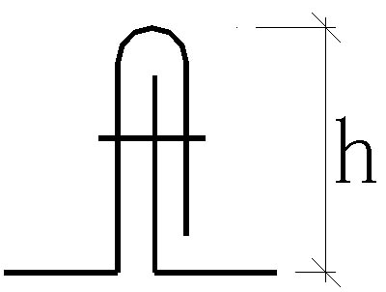  h≥25mm | 风管板厚 | Z2
压筋  加固 | 压筋间距≤300 |  | 风管板厚 | J1
注：1扁钢立加固主要用于厚壁钢板风管，采用形式为断续焊，且其材料高度、厚度可参照角钢加固。

表3.2.1-3 一般矩形风管横向连接及横向加固允许最大间距 （mm）
风管边长尺寸b |  | ≤500 | 630 | 800 | 1000 | 1250 | 1600 | 2000 | 2500 | 3000
刚度等级 |  | 允许最大间距
低压风管 | F1/G1 | 3000 | 1600 | 1250 | 625 |  |  |  | 不使用
低压风管 | F2/G2 | 3000 | 2000 | 1600 | 1250 | 625 | 500 | 400
低压风管 | F3/G3 | 3000 | 2000 | 1600 | 1250 | 1000 | 800 | 600
低压风管 | F4/G4 | 3000 | 2000 | 1600 | 1250 | 1000 | 800 | 800
低压风管 | F5/G5 | 3000 | 2000 | 1600 | 1250 | 1000 | 800 | 800 | 800 | 625
低压风管 | F6/G6 | 3000 | 2000 | 1600 | 1250 | 1000 | 800 | 800 | 800 | 800
中压风管 | F1/G1 | 3000 | 1250 | 625
中压风管 | F2/G2 | 3000 | 1250 | 1250 | 625 | 500 | 400 | 400
中压风管 | F3/G3 | 3000 | 1600 | 1250 | 1000 | 800 | 625 | 500 | 不使用
中压风管 | F4/G4 | 3000 | 1600 | 1250 | 1000 | 800 | 800 | 625
中压风管 | F5/G5 | 3000 | 1600 | 1250 | 1000 | 800 | 800 | 800 | 625
中压风管 | F6/G6 | 3000 | 2000 | 1600 | 1000 | 800 | 800 | 800 | 800 | 625
高压风管 | F1/G1 | 3000 | 625
高压风管 | F2/G2 | 3000 | 1250 | 625
高压风管 | F3/G3 | 3000 | 1250 | 1000 | 625 | 不使用
高压风管 | F4/G4 | 3000 | 1250 | 1000 | 800 | 625
高压风管 | F5/G5 | 3000 | 1250 | 1000 | 800 | 625 | 625
高压风管 | F6/G6 | 3000 | 1250 | 1000 | 800 | 625 | 625 | 625 | 500

表3.2.1-4 薄钢板法兰矩形风管横向加固允许最大间距 （mm）
风管边长尺寸b |  | ≤500 | 630 | 800 | 1000 | 1250 | 1600 | 2000 | 2500 | 3000
刚度等级 |  | 允许最大间距
低压风管 | Fb1 | 3000 | 1600 | 1250 | 625 | 500
低压风管 | Fb2 | 3000 | 2000 | 1600 | 1250 | 625 | 500 | 400
低压风管 | Fb3 | 3000 | 2000 | 1600 | 1250 | 1000 | 800 | 600
低压风管 | Fb4 | 3000 | 2000 | 1600 | 1250 | 1000 | 800 | 800 | 不使用
中压风管 | Fb1 | 3000 | 1250 | 625 | 500
中压风管 | Fb2 | 3000 | 1250 | 1250 | 625 | 500 | 400 | 400
中压风管 | Fb3 | 3000 | 1600 | 1250 | 1000 | 800 | 625 | 500
中压风管 | Fb4 | 3000 | 1600 | 1250 | 1000 | 800 | 800 | 625
注：
1 C型平插条、S型平插条、C型立插条、S型立插条、立咬口风管允许边长尺寸按表3.1.5-1规定。
2 风管板厚参照表3.2.1-1。
3 风管采用纵向加固、点加固或其它形式的加固，其刚度等级J1、Z2相当于该风管断面按横向连接，横向加固允许风管最大间距对应的表格左移1格、2格所对应的最大间距值。

2 薄钢板法兰风管宜轧制加强筋，加强筋的凸出部分应位于风管外表面，其排列间隔应均匀，板面不应有明显的变形。
3 外加固的型材高度应等于或小于风管法兰高度；排列应整齐、间隔应均匀对称；与风管的连接应牢固，螺栓或铆接点间距应不大于220mm；外加固框的四角处，应连接为一体。
4 风管的法兰强度低于规定强度时，可采用外加固框和管内支撑进行加固，其距风管端面的距离应不大于250mm。
5 风管内加固的要求与外加固相同。纵向加固时，对称面的纵向加固位置上、下应对称，风管板面长度齐平。
6 管内支撑加固可采用螺纹杆或钢管支撑，其两端专用垫圈应置于风管受力（压）面。当风管四个壁面同时加固，两加固支撑件交叉成十字状时，其对应二个壁面的中心点应前移和后移1/2螺杆或钢管直径的距离。
螺纹杆直径宜大于或等于8mm，垫圈外径应不小于30mm.
钢管长度应与风管边长相等，钢管与加固面应垂直。
【条文说明】镀锌板矩形风管的加固是风管制作工艺中的重要组成部分，本规程参照欧洲空调承包商协会施工标准DW/142《薄板金属风管施工规范》和美国“SMACNA”标准中的风管连接、风管加固的规定，引入 “刚度等级”概念，以细化风管加固措施的要求。
该方法所涉及表格的使用说明如下：
1.表3.1.5-1将不同连接方式、连接结构的规格的风管按各自截面模数分为F1～F6六个刚度等级；将矩形风管中横向加固方式和材料规格按其截面模数分成G1～G6六个刚度等级。另外， 将风管内支撑点加固刚度定为J1等级；将立咬口（H=25mm，δ=0.8mm）的纵向加固刚度定为Z2等级。
2.表3.1.5-3确定了在不同压力等级下、不同宽度、不同刚度等级下的横向连接及加固允许最大间距。
3.表3.1.5-1阅读说明
（1）以风管截面2000×1000mm，长度为2000mm、∠40×4角钢法兰连接方式的低压风管为例：
查表3.1.5-1其法兰连接的刚度等级应为F5。风管边长为2000mm时，如果不采取加固措施时，其单节风管的最大长度只能为800mm，若采用G4等级加固，长度为2000mm的风管应设2个均布的横向加固；风管边长为1000mm时，2000mm长的风管桉G1加固等级设1个均布距离的横向加固。
G4加固材料可选用∠40×4角钢加固，也可选用H=40mm、δ=1.5mm的槽形加固第2种形式加固。
G1加固材料可选用H=15mm，δ=1.2mm槽形钢加固。
（2）风管1250×500mm截面尺寸，长度为1200mm、薄钢板法兰（高度H=30mm）连接方式的低压风管为例：
查表3.1.5-1其法兰连接的刚度等级应为F3。风管边长为1250mm时，如果不采取加固措施时，其单节风管的最大长度只能为1000mm。因此须在风管1250mm长度设1个均布距离的J1加固等级的支撑点加固形式。查表方法是：找到宽度1250mm与风管所处法兰刚度等级的交点处，横向相左移动一格，即为该J1加固允许的风管长度1250mm。
3.2.2角钢法兰风管制作应符合以下规定：
1.矩形风管角钢法兰的规格及加工要求，应符合表3.2.2的规定。法兰的焊缝应熔合良好、饱满，无夹渣和孔洞；法兰四角处应设螺栓孔, 同一批同规格的法兰，其螺孔排列应具有互换性。
表3.2.2 矩形金属风管角钢法兰规格及加工要求 （mm）
角钢用料规格 | 螺栓规格 | 铆钉规格 | 螺栓及铆钉孔距
25×3 | M6 | ф4 | 低、中压系统 | 高压系统
30×3 | M8 | ф4 | ≤150mm | ≤ 100mm
40×4 | M8 | ф4 | ≤150mm | ≤ 100mm
40×4 | M8 | ф4 | ≤150mm | ≤ 100mm
50×5 | M8 | ф4 | ≤150mm | ≤ 100mm

2.风管壁厚小于或等于1.2mm的风管，与角钢法兰连接应采用翻边铆接。风管的翻边应平整、紧贴法兰、宽度均匀，且不小于6 mm；咬缝及四角处应无开裂与孔洞；铆接应牢固，无脱铆和漏铆。
3.普通钢板风管咬口前，宜涂一道防锈漆。
3.2.3薄钢板法兰风管制作应符合以下规定：
1 薄钢板法兰风管端面形式及适用规格应符合表3.1.5-1规定。
2 薄钢板法兰应采用机械加工。风管折边（或法兰条）应平直，弯曲度不应大于5/1000。
4 组合式薄钢板法兰与风管连接可采用铆接、焊接或本体冲压连接。低、中压风管与法兰的铆（压）接点，其间距应小于等于150mm；高压风管的铆（压）接点间距小于等于100mm。
5 弹簧夹的形状和规格应与风管的薄钢板法兰相匹配，其长度不宜小于120mm，材质应具有弹性，。
6薄钢板法兰风管的法兰四角连接处、支管与干管连接处的内外面均应进行密封。低、中压风管应在风管接合部折叠四角处向管内接缝处进行密封；高压风管不得使用按扣式咬口，并应在风管纵向咬口处及风管接合部进行密封。
【条文说明】薄钢板法兰风管具有制作速度快、质量好、安装方便、施工文明、外表美观等优点，并且可以通过自动生产线机械化生产，为越来越多工程所采用。本条就薄钢板法兰风管的制作进行规定。薄钢板法兰风管的刚度与法兰端面形式及法兰高度有关，故条文根据就法兰端面形式及法兰高度的不同，确定其适用范围。
3.2.4 C、S形插条风管及立联合角形插条风管制作应符合以下规定：
1 C形平插条、S形平插条连接的风管，其边长应不大于630mm。
2 采用C形、S形立插条或有型材加固的C形平插条连接的风管，边长不宜大于1000mm。
3插条与风管插口的宽度应匹配，连接处应平整、严密。水平插条长度与风管宽度应按图3.2.4相等，允许偏差应小于2mm；垂直插条的两端宜各延长20mm。
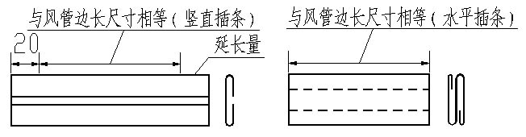

C形插条 S形插条
图3.2.4 C形插条、S形插条示意图
4立咬口与包边立咬口连接的风管，其立筋的高度应大于或等于25mm。同一规格风管的立咬口、包边立咬口的高度应一致，铆钉间距应不大于 150mm；立咬口的折角应与风管垂直、直线度允许偏差为5/1000；立咬口四角连接处应加90°贴角和咬口铆固在一起，应紧密、无孔洞。
5 C、S型插条连接风管的折边四角处、纵向接缝部位、所有相交处及均应进行密封。
【条文说明】C形平插条、S形平插条连接的风管，其刚度等级仅为F1级，而C形、S形立插条或有型材加固的C形平插条连接的风管，其刚度等级高于F1，达到F2级，故适用范围会有所不同。
3.2.5 圆形风管
1 圆形风管可采用直缝和螺旋缝的形式，其圆形风管的板（带）材厚度应不小于表3.2.5-1的规定。
表3.2.5－1 圆形风管板材厚度表 （mm）
最大直径D | 低 |  | 中 |  | 高
最大直径D | 螺旋咬口 | 纵向咬口 | 螺旋咬口 | 纵向咬口 | 螺旋咬口 | 纵向咬口
D≤320 | 0.50 |  | 0.50 |  | 0.50
320＜D≤450 | 0.50 | 0.60 | 0.50 | 0.75 | 0.60 | 0.75
450＜D≤1000 | 0.60 | 0.75 | 0.60 | 0.75 | 0.60 | 0.75
1000＜D≤1250 | 0.75 | 1.00 | 0.75 | 1.00 | 1.00
1250＜D≤2000 | 1.00 | 1.20 | 1.20 |  | 1.20
＞2000 | 1.20 | 按设计
2 直缝采用搭接、内平搭接连接时，其搭接宽度应大于6倍板厚。 采用铆接时，其间隔应小于50 mm；采用点焊时，其间隔应小于50mm。
3 风管采用芯管承插连接时，芯管厚度应与风管相同，其长度、外径允许偏差及芯管自攻螺丝或铆钉个数应符合表3.2.5-2规定。

表3.2.5-2 圆形风管的芯管连接
风管直径D（mm） | 芯管长度（mm） | 自攻螺丝或铆钉数量（个） | 外径允许偏差（mm）
风管直径D（mm） | 芯管长度（mm） | 自攻螺丝或铆钉数量（个） | 圆 管 | 芯 管
120 | 120 | 3×2 | -1～0 | -3～-4
300 | 160 | 4×2 | -1～0 | -3～-4
400 | 200 | 4×2 | -2～0 | -4～-5
700 | 200 | 6×2 | -2～0 | -4～-5
1000 | 200 | 8×2 | -2～0 | -4～-5
4 圆形风管法兰的材料规格，应符合表3.2.5-3的规定。法兰螺栓及铆钉的间距，低压和中压系统风管应小于或等于150mm；高压系统风管应小于或等于 100mm。
表3.2.5-3 金属圆形风管法兰及螺栓规格 （mm）
风管直径D | 法兰材料规格 |  | 螺栓规格
风管直径D | 扁钢 | 角钢 | 螺栓规格
D≤140 | 20×4 | ― | M6
140<D≤280 | 25×4 | — | M6
280<D≤630 | — | 25×3 | M6
630＜D≤1250 | — | 30×3 | M8
1250＜D≤2000 | — | 40×4 | M8
5 纵向咬口的风管，其直径大于800mm、管段长度大于1250mm或总表面积大于4m²时，均应采取加固措施。
3.3 不锈钢板风管
3.3.1不锈钢板风管和配件的制作应采用奥氏体不锈钢材料。板材厚度不应小于表3.3.1的规定。
表3.3.1 不锈钢板风管板材厚度 （mm）
风管边长尺寸b或直径D | 不锈钢板厚度
100＜b(D)≤500 | 0.5
500＜b(D)≤1120 | 0.75
1120＜b(D)≤2000 | 1.0
2000＜b(D)≤4000 | 1.2
3.3.2 不锈钢板厚度小于或等于lmm时, 板材拼接应采用咬接或铆接；板厚大于1mm时，宜采用氩弧焊或电弧焊焊接，不得采用气焊。焊接时，焊材应与母材相匹配，并应防止焊接飞溅物沾污表面，焊后应将焊渣及飞溅物清除干净。
3.3.3 不锈钢风管采用法兰连接时，矩形风管法兰材料规格及要求应符合本规程表3.2.2的规定。圆形风管法兰材料规格及要求应符合本规程表3.2.5-3 的规定。风管铆接宜采用不锈钢铆钉。不锈钢板风管采用碳素钢法兰时，表面应采用镀铬或镀锌等处理。
3.3.4 矩形不锈钢风管采用薄钢板法兰连接时，还应符合本规程第3.2.3条规定。紧固件采用碳素钢材料时，表面应采用镀铬或镀锌等处理。
3.3.5 不锈钢风管的内、外加固的加固形式可参照本规程表3.2.1-2；加固间距可按本规程表3.2.1-3、3.2.1-4的规定。

